Il vostro referente:

Oliver Kunzweiler
Director Central Marketing Weinig Group

Telefon +49 9341 86- 2169
Oliver.Kunzweiler@weinig.com

17. Luglio 2023

Datum

COMUNICATO STAMPA

WEINIG ACQUISISCE QUOTE DI ESSETRE
Espansione dell’alleanza strategica per rafforzare la cooperazione tra le due Aziende

Essetre e Weinig hanno ufficializzato la loro alleanza strategica già presentata durante la fiera Ligna.
Con l’acquisizione del 50% di Essetre da parte di Weinig, le due Aziende continueranno lo sviluppo strategico insieme come partners alla pari.
Essetre e Weinig insieme sono pronte ad affrontare le sfide del mercato internazionale con una straordinaria prospettiva di sviluppo in termini di capacità produttiva e commerciale.

Questa partecipazione va letta in chiave di strategia e lungimiranza: Weinig è molto vicina a Essetre in termini di sviluppo innovativo e tecnologico e l’alleanza porterà numerosi vantaggi per entrambi i marchi.
Essetre potrà beneficiare dell’esperienza, della professionalità e del network di un colosso da sempre proiettato sul miglioramento produttivo e commerciale.
D’altro canto, Weinig potrà contare sulla ricerca della qualità dei prodotti e sul famoso genio made in Italy. “Con questa partnership e con l’accesso al portfolio prodotti di Essetre, rafforzeremo la nostra posizione sul mercato ed offriremo ai nostri Clienti l’intero processo di lavorazione, dalla segheria alla costruzione in legno, completamente da una singola fonte” (Gregor Baumbusch – CEO Weinig)
Essetre continuerà ad essere gestita dalla famiglia Sella: “Non avremmo fatto una simile alleanza con un’altra Azienda. Weinig ed Essetre rappresentano le Top technologies nel mercato. Entrambe hanno grandi ambizioni coniugando le nostre rispettive eccellenze. Crediamo che sarà un’alleanza forte e duratura” (Sella Giovanni – fondatore di Essetre).

Le Aziende

WEINIG è stata fondata nel 1905 da Michael Weinig come un’Azienda commerciale e produttiva.
Dal 1947 Weinig si è specializzata nello sviluppo e nella produzione di macchine ed attrezzature per l’industria del legno massiccio e attività di workshop. Weinig ha realizzato vendite per 586 milioni di euro nel 2022 nel mondo. L’Azienda conta uno staff di 1,000 persone nella sede principale di Tauberbischofsheim e circa 2,500 nel gruppo mondiale Weinig. Gregor Baumbusch è CEO dal 2018.

ESSETRE

ESSETRE è una azienda fondata nel 1979 da Giovanni Sella, tutt’ora alla guida dell’Azienda di Thiene (Vicenza) assieme ai figli. L’Azienda si è specializzata nella progettazione e realizzazione di centri di lavoro a CN per il legno, soprattutto nell’industria delle costruzioni in legno, proponendo soluzioni per lavorare travi, strutture in legno, elementi di carpenteria, tetti, pareti, travi curve, puntando sempre su innovazione, qualità e affidabilità.
Grazie alle sue tecnologie sempre all’avanguardia ed una capacità di gestione flessibile e dinamica, il brand Essetre è cresciuto esponenzialmente negli ultimi anni, portando al raddoppio del fatturato in poco tempo ed espandendo il suo mercato a livello internazionale.

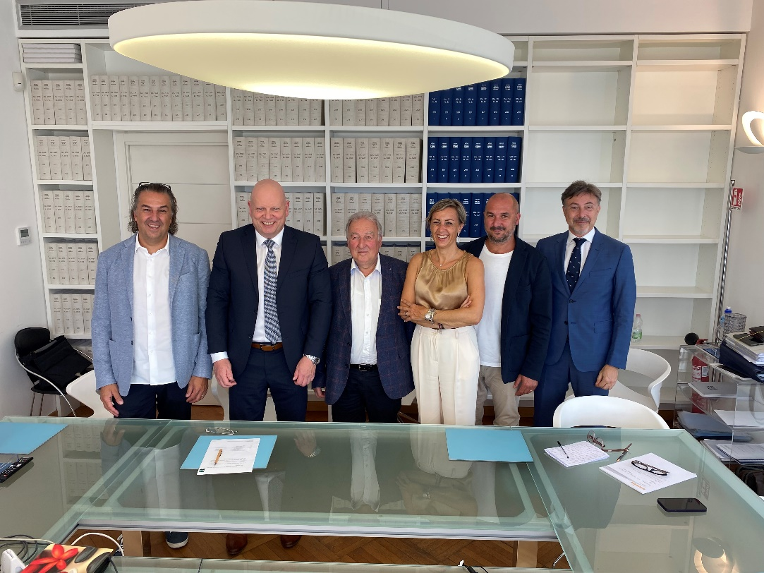
Da sinistra a destra: (Nicola Sella; Gregor Baumbusch; Giovanni Sella; Cristina Sella; Giuseppe Gherardi)

